La biosfera está formada
La biosfera está formada por las capas de la Tierra donde existe vida. La capa de la superficie sólida de la Tierra es la litosfera; la atmósfera es la capa de aire que se extiende por encima de la litosfera; el agua de la Tierra, que puede encontrarse en la superficie, en el suelo o en el aire, forma la hidrosfera. Dado que la vida existe en el suelo, en el aire y en el agua, la biosfera se superpone a todas estas capas.
Aunque la biosfera mide unos 20 kilómetros (12 millas) de arriba a abajo, casi toda la vida existe entre unos 500 metros (1,640 pies) por debajo de la superficie del océano y unos 6 kilómetros (3,75 millas) sobre el nivel del mar.

Litosfera
La litosfera es la parte terrestre de la biosfera, que proporciona el sustento y los minerales necesarios para sostener la vida. En esta capa de la Tierra habitan desde las bacterias hasta los grandes mamíferos.

Hidrosfera
La hidrosfera es la parte acuática de la biosfera. A diferencia de la litosfera y la atmósfera, cada porción de la hidrosfera es compatible con la vida. En el agua habitan prácticamente todos los grupos taxonómicos de plantas y animales. Por ejemplo: en las aguas termales crecen bacterias especialmente adaptadas; en las profundidades marinas habitan los gusanos tubulares que forman la base de las comunidades basadas en el azufre de las fuentes hidrotermales; por eso no es de extrañar que en las regiones más hospitalarias de la hidrosfera, la vida sea realmente abundante.

Atmósfera
Las aves y otras formas de vida se pueden encontrar hasta unos 2.000 metros sobre la superficie de la Tierra. La atmósfera juega un papel crítico en la configuración de la biosfera:
- las regiones más bajas de la atmósfera contienen gases que son esenciales para la respiración de las plantas y los animales
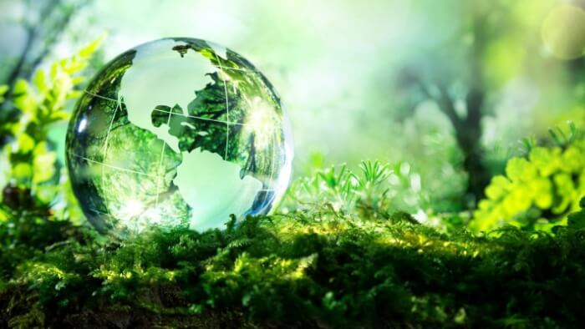
- la capa atmosférica desvia la radiación solar que incide sobre el planeta.
- también determina los patrones climáticos que rigen la vida en la Tierra.

